Persbericht
26.04.2023

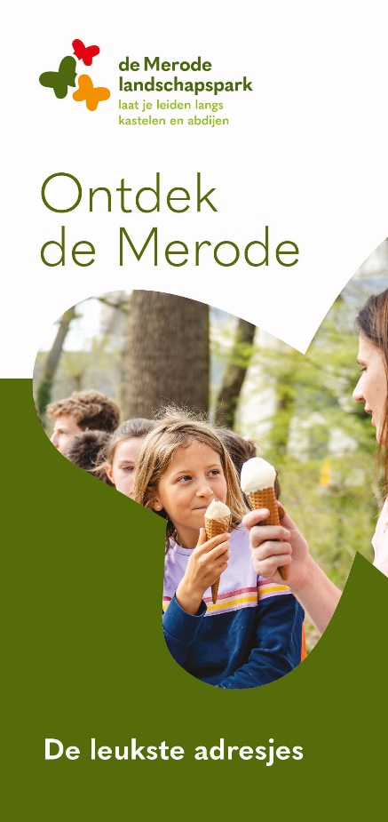
Landschapspark de Merode lanceert nieuwe ondernemersbrochure

Afgelopen week werd op een netwerkavond van Merodeondernemers de nieuwe brochure ‘Ontdek Landschapspark de Merode – De leukste adresjes’ voorgesteld. In deze brochure stellen 65 ondernemers uit het Merodegebied zich voor, verdeeld over de categorieën: Zien en doen, Eten en Drinken, Lekkers uit de streek en Overnachten.

Het initiatief gaat uit van de vzw dMO (de Merode Ondenernemers) die op deze manier het Merodegebied op de toeristische kaart willen zetten. “Het is belangrijk dat we als ondernemers samenwerken om de bezoeker van Landschapspark de Merode welkom te heten. We hebben heel veel troeven in dit gebied op de grens van Kempen en Hageland, met indrukwekkend erfgoed en prachtige landschappen. Daar spelen we graag op in. De brochure is hier een voorbeeld van, maar even goed andere initiatieven zoals verblijfsarrangementen en verkoop van streekproducten groeien uit onze samenwerking”, aldus Dominique Brokken, voorzitter van dMO.

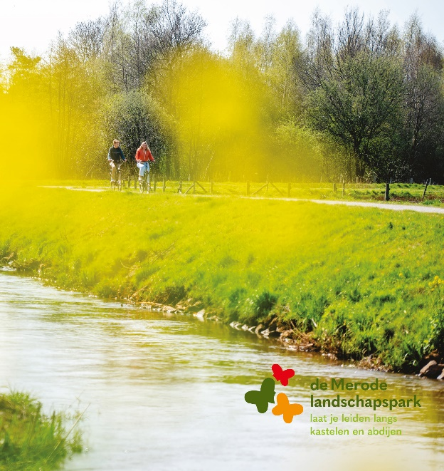
Kathleen Helsen, gedeputeerde Provincie Antwerpen en voorzitter van Landschapspark de Merode vzw, benadrukt het belang van een actief ondernemersnetwerk in een gebiedswerking zoals het Landschapspark de Merode. “Lokaal ondernemerschap is essentieel voor streekontwikkeling en het versterken van de streekidentiteit. Onze Merodeondernemers zijn de beste ambassadeurs van het landschapspark, door hun liefde voor de regio en de passie voor hun werk. Wanneer ondernemers uit verschillende sectoren ook nog gaan samenwerken, dan ontstaat er een prachtige dynamiek waar wij met z’n allen mee van profiteren.”

Contactgegevens pers:
Isabelle Lindemans, gebiedscoördinator Landschapspark de Merode, 0495 12 62 22
info@landschapsparkdemerode.be
www.bezoekdemerode.be

